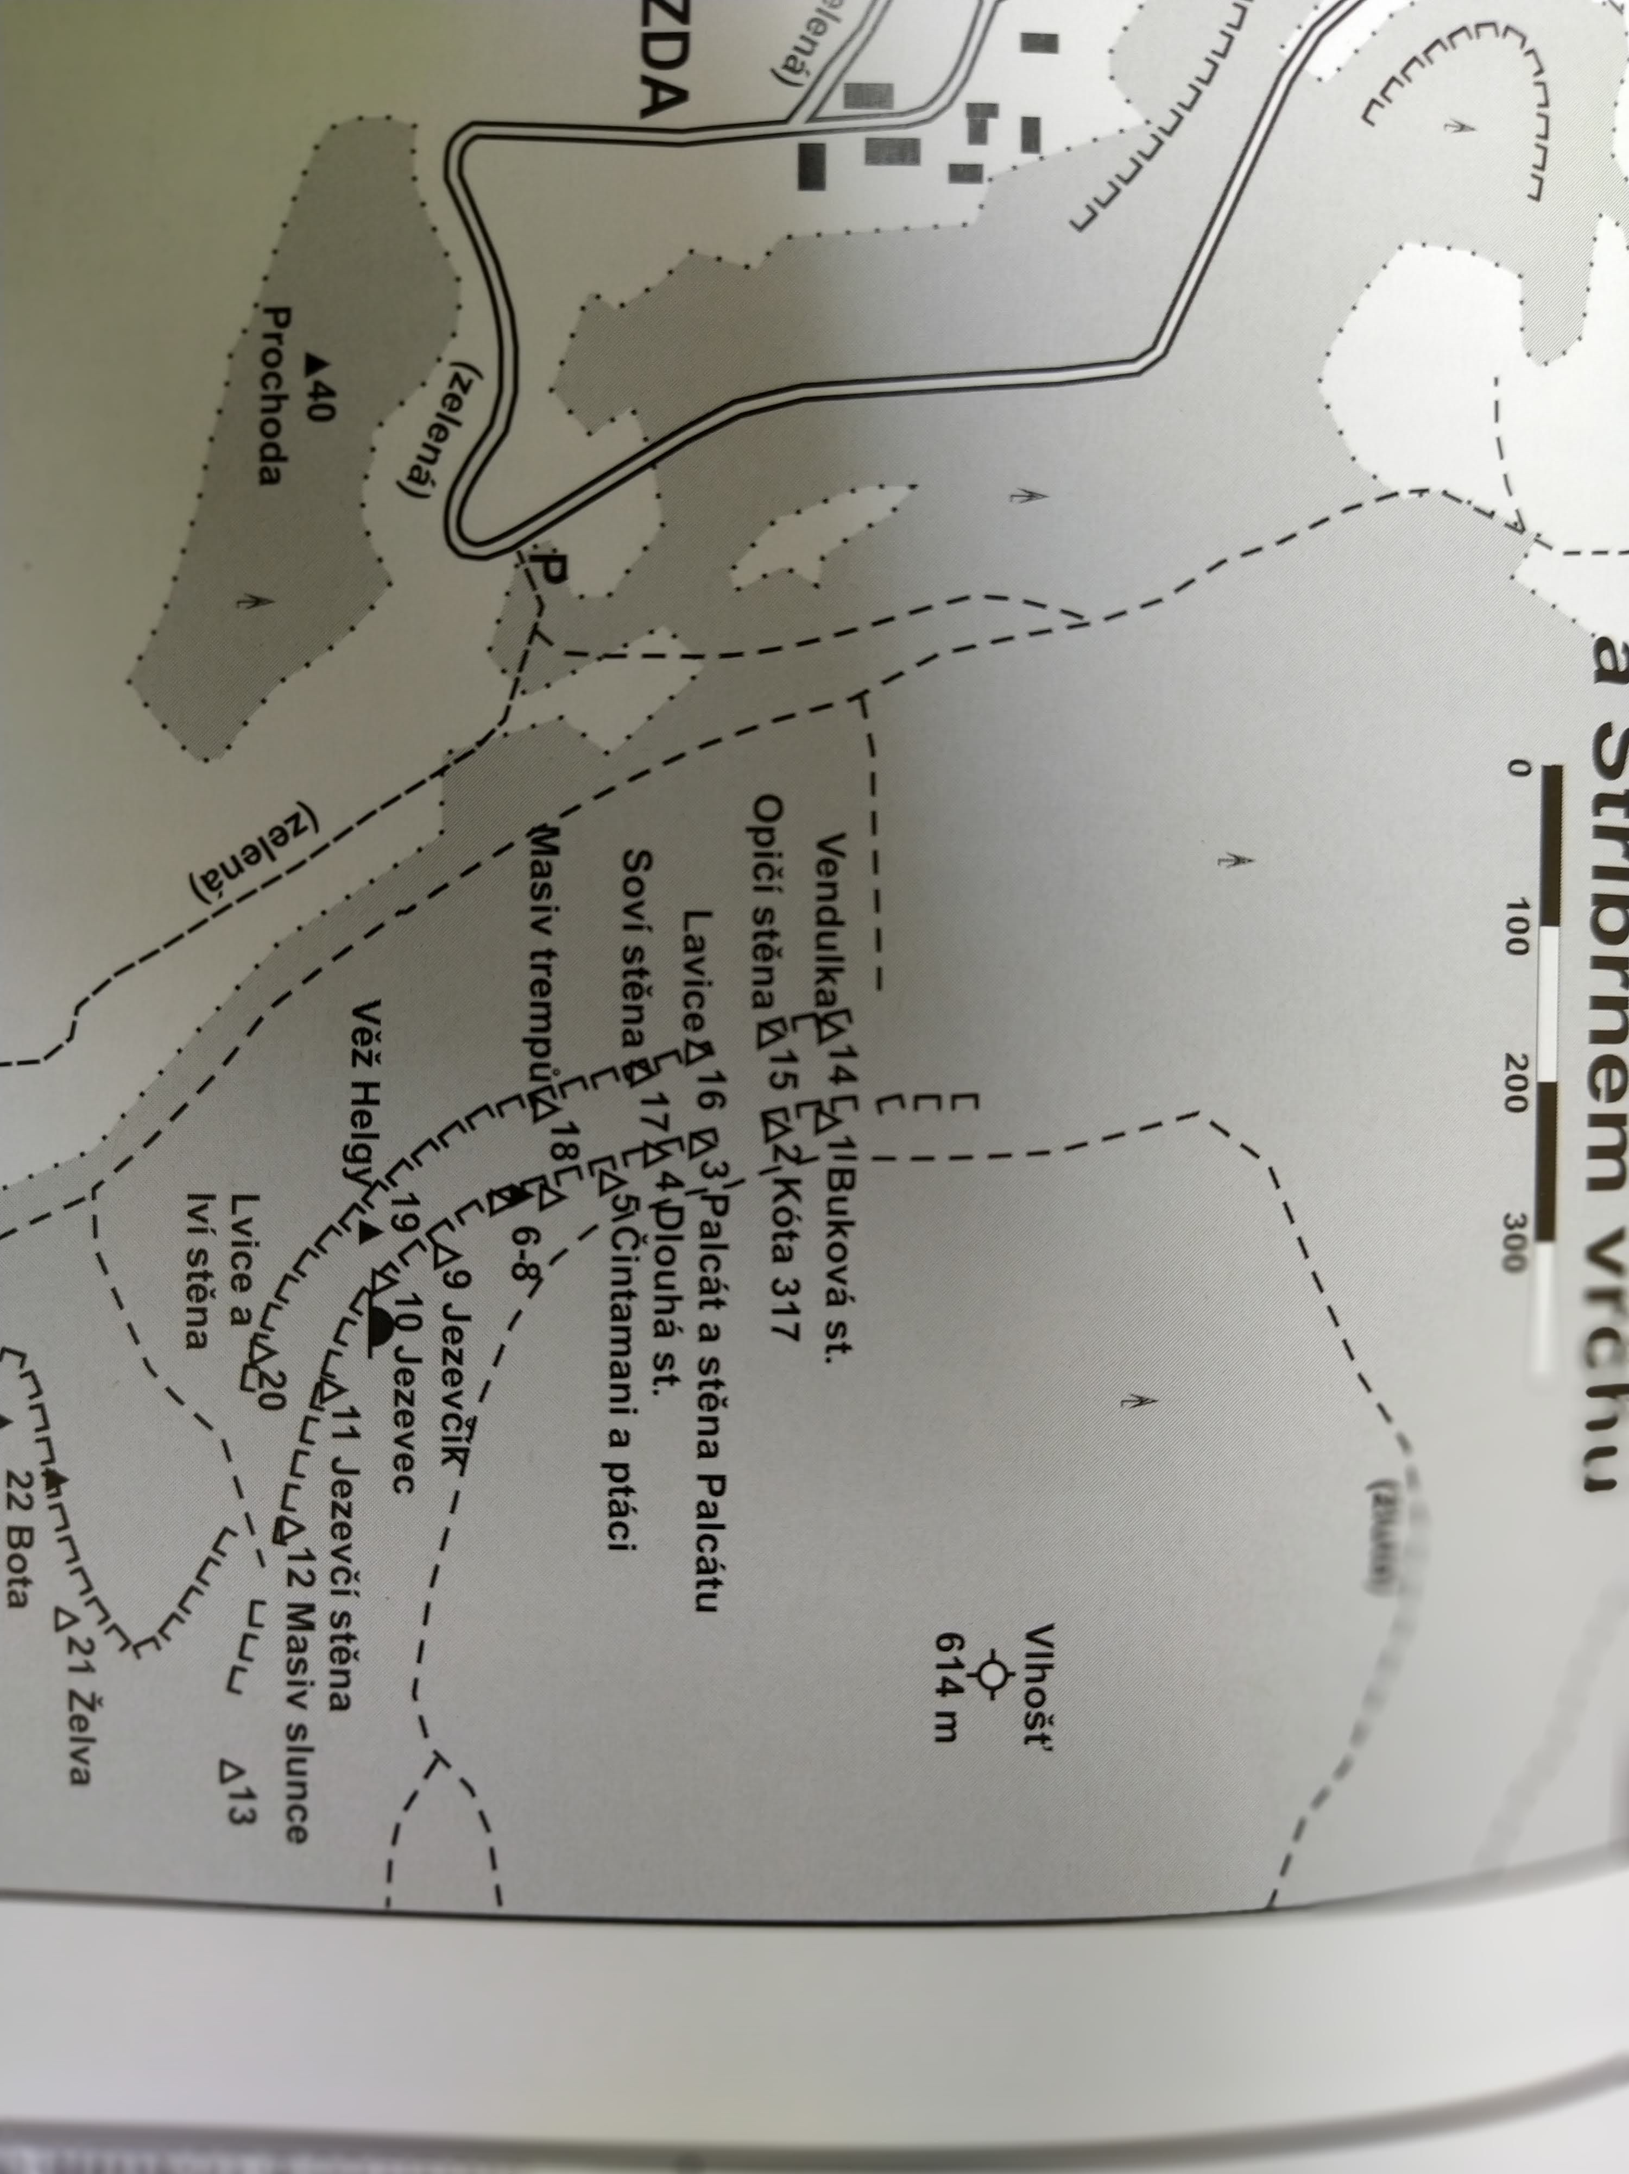

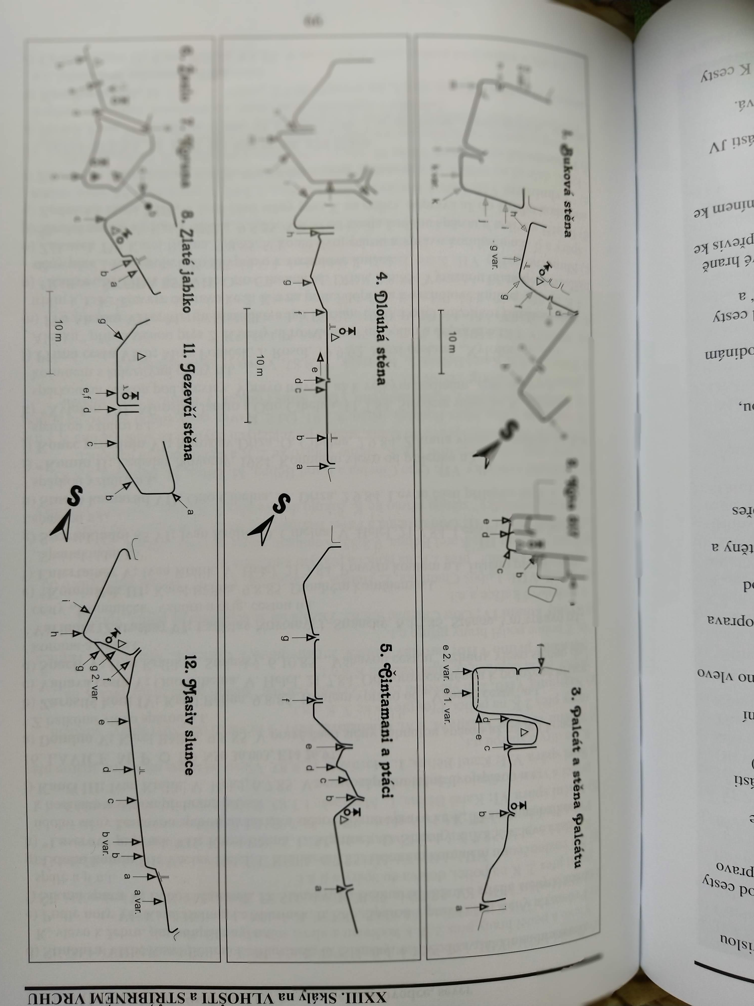

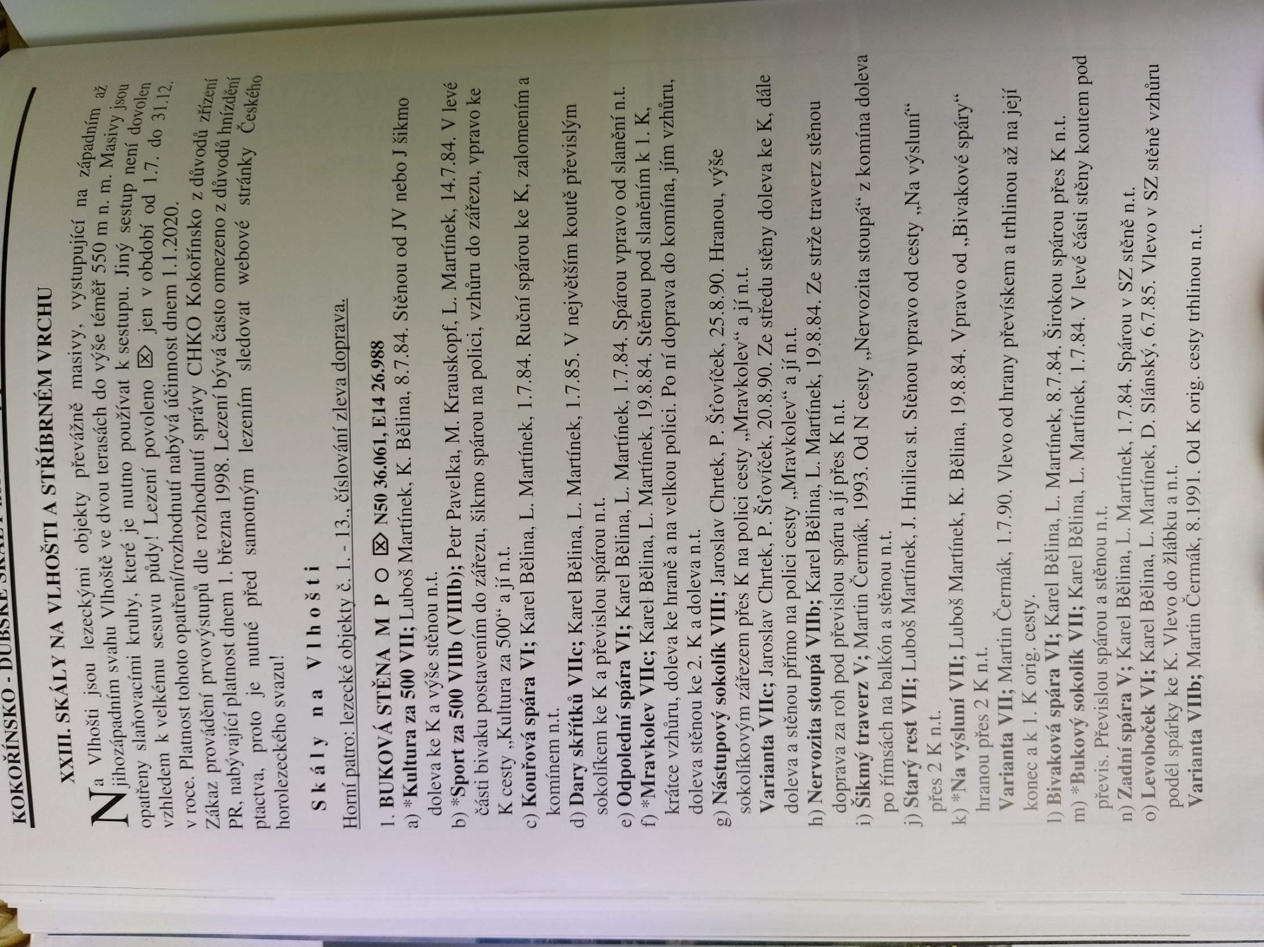

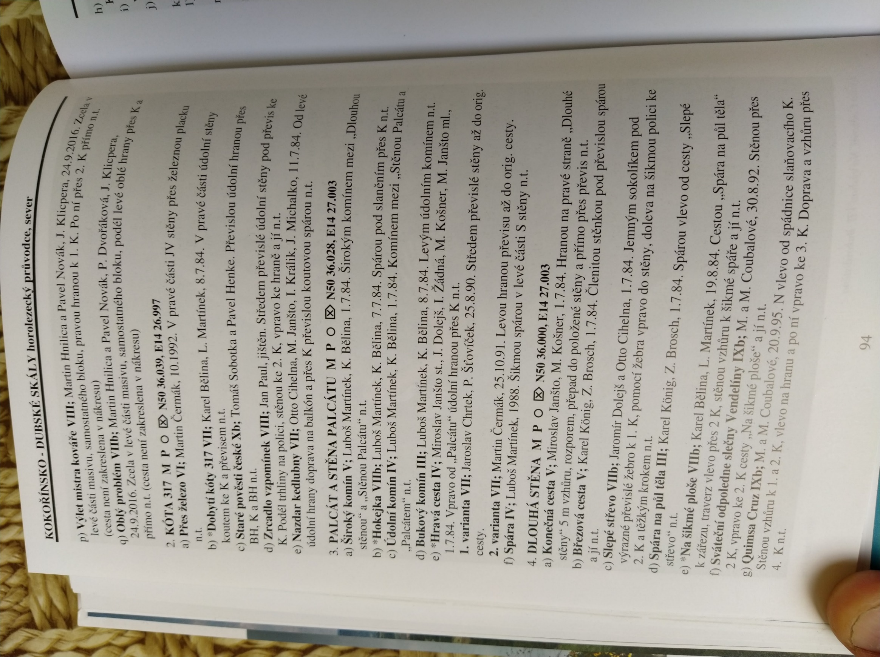

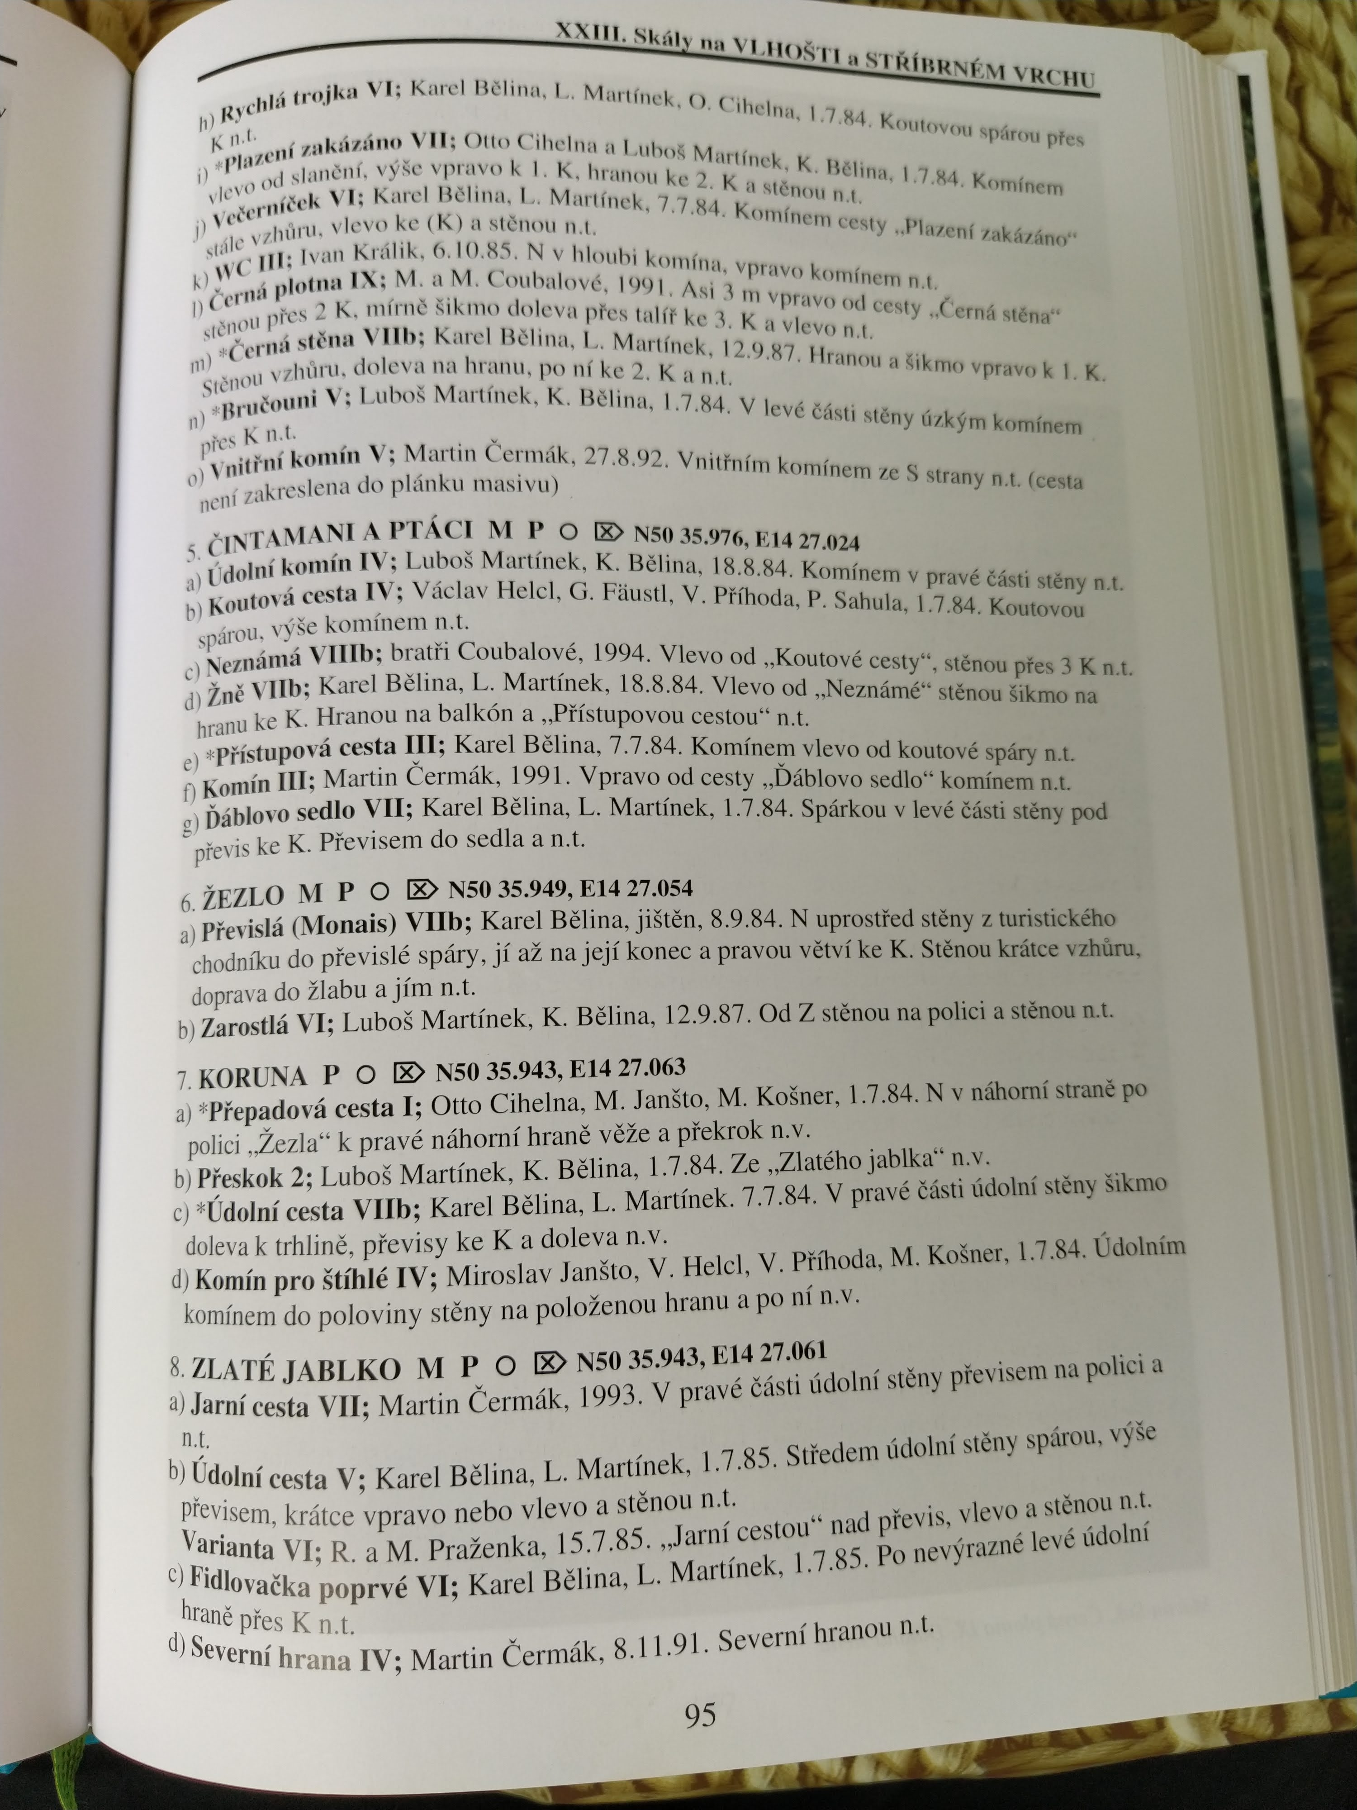

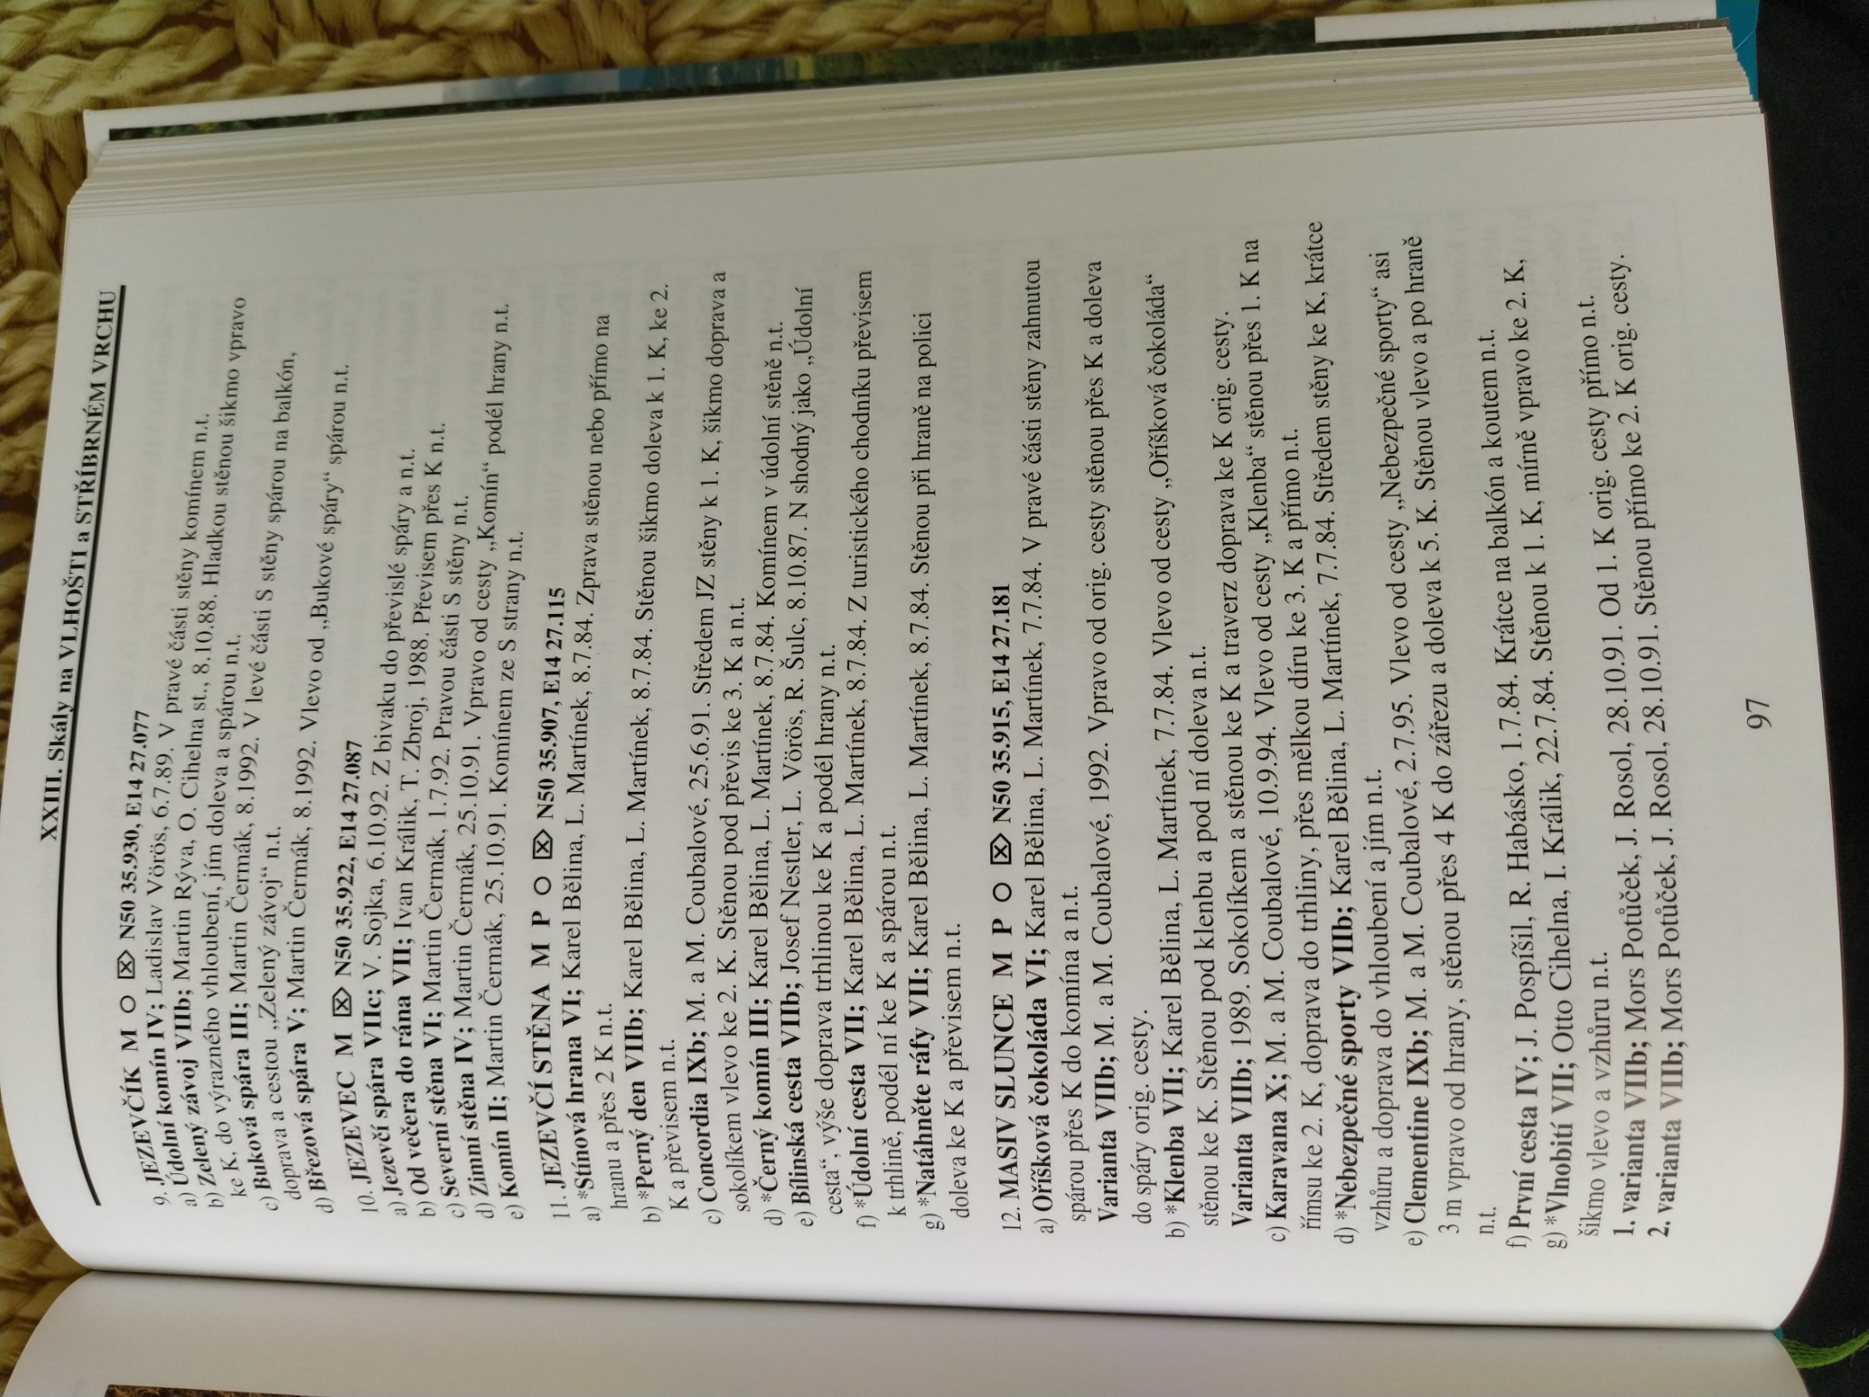

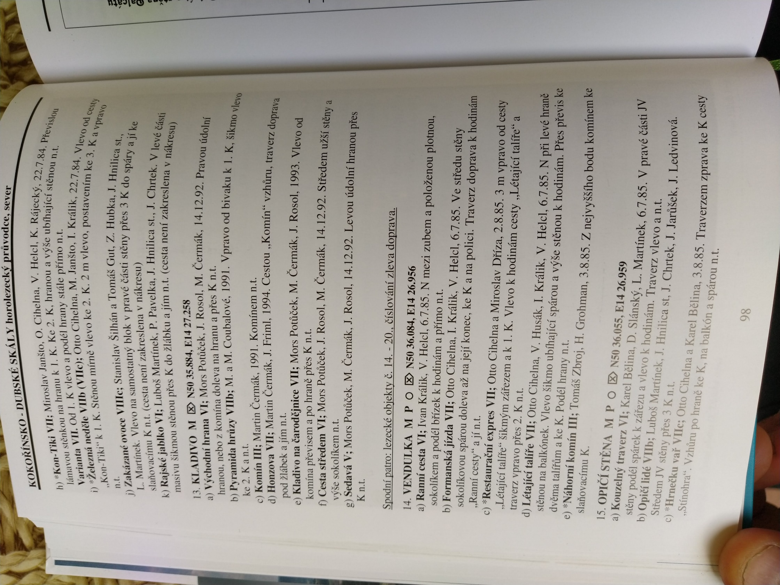

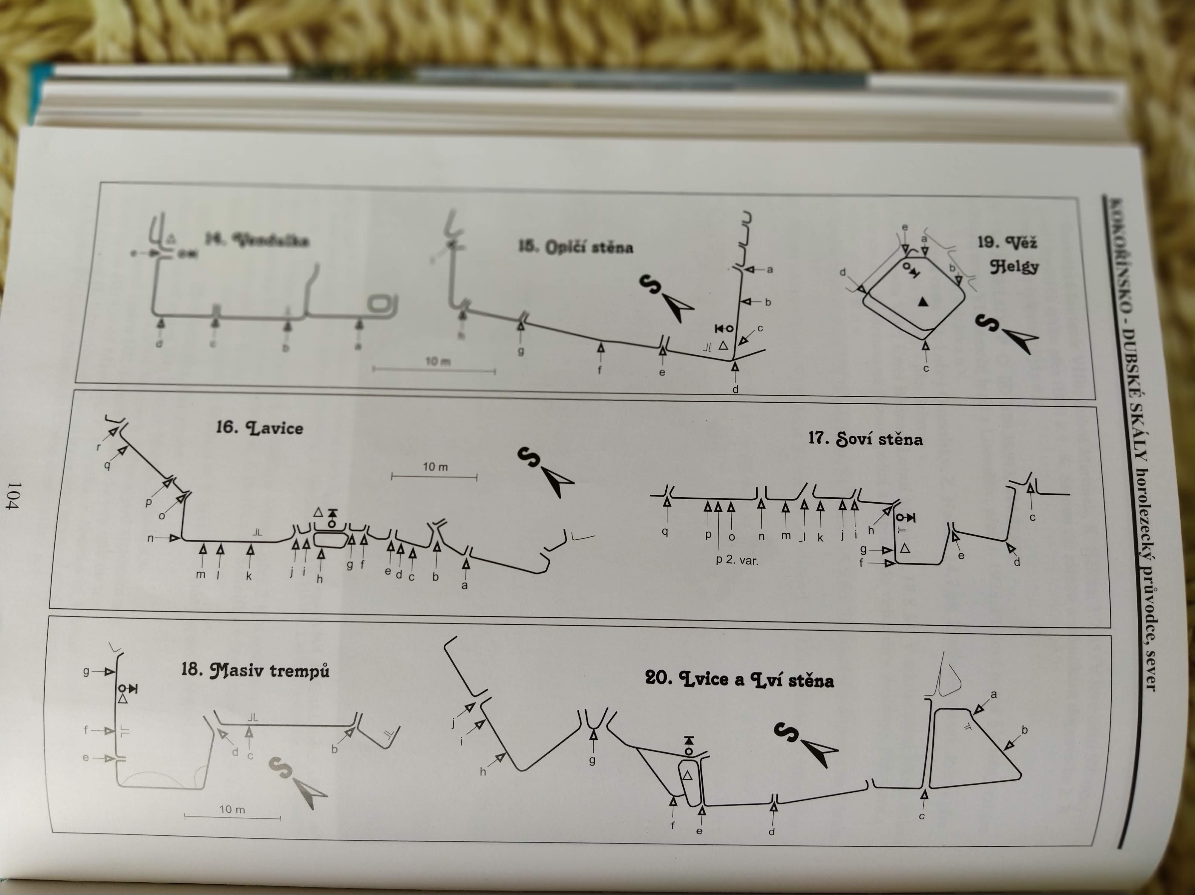

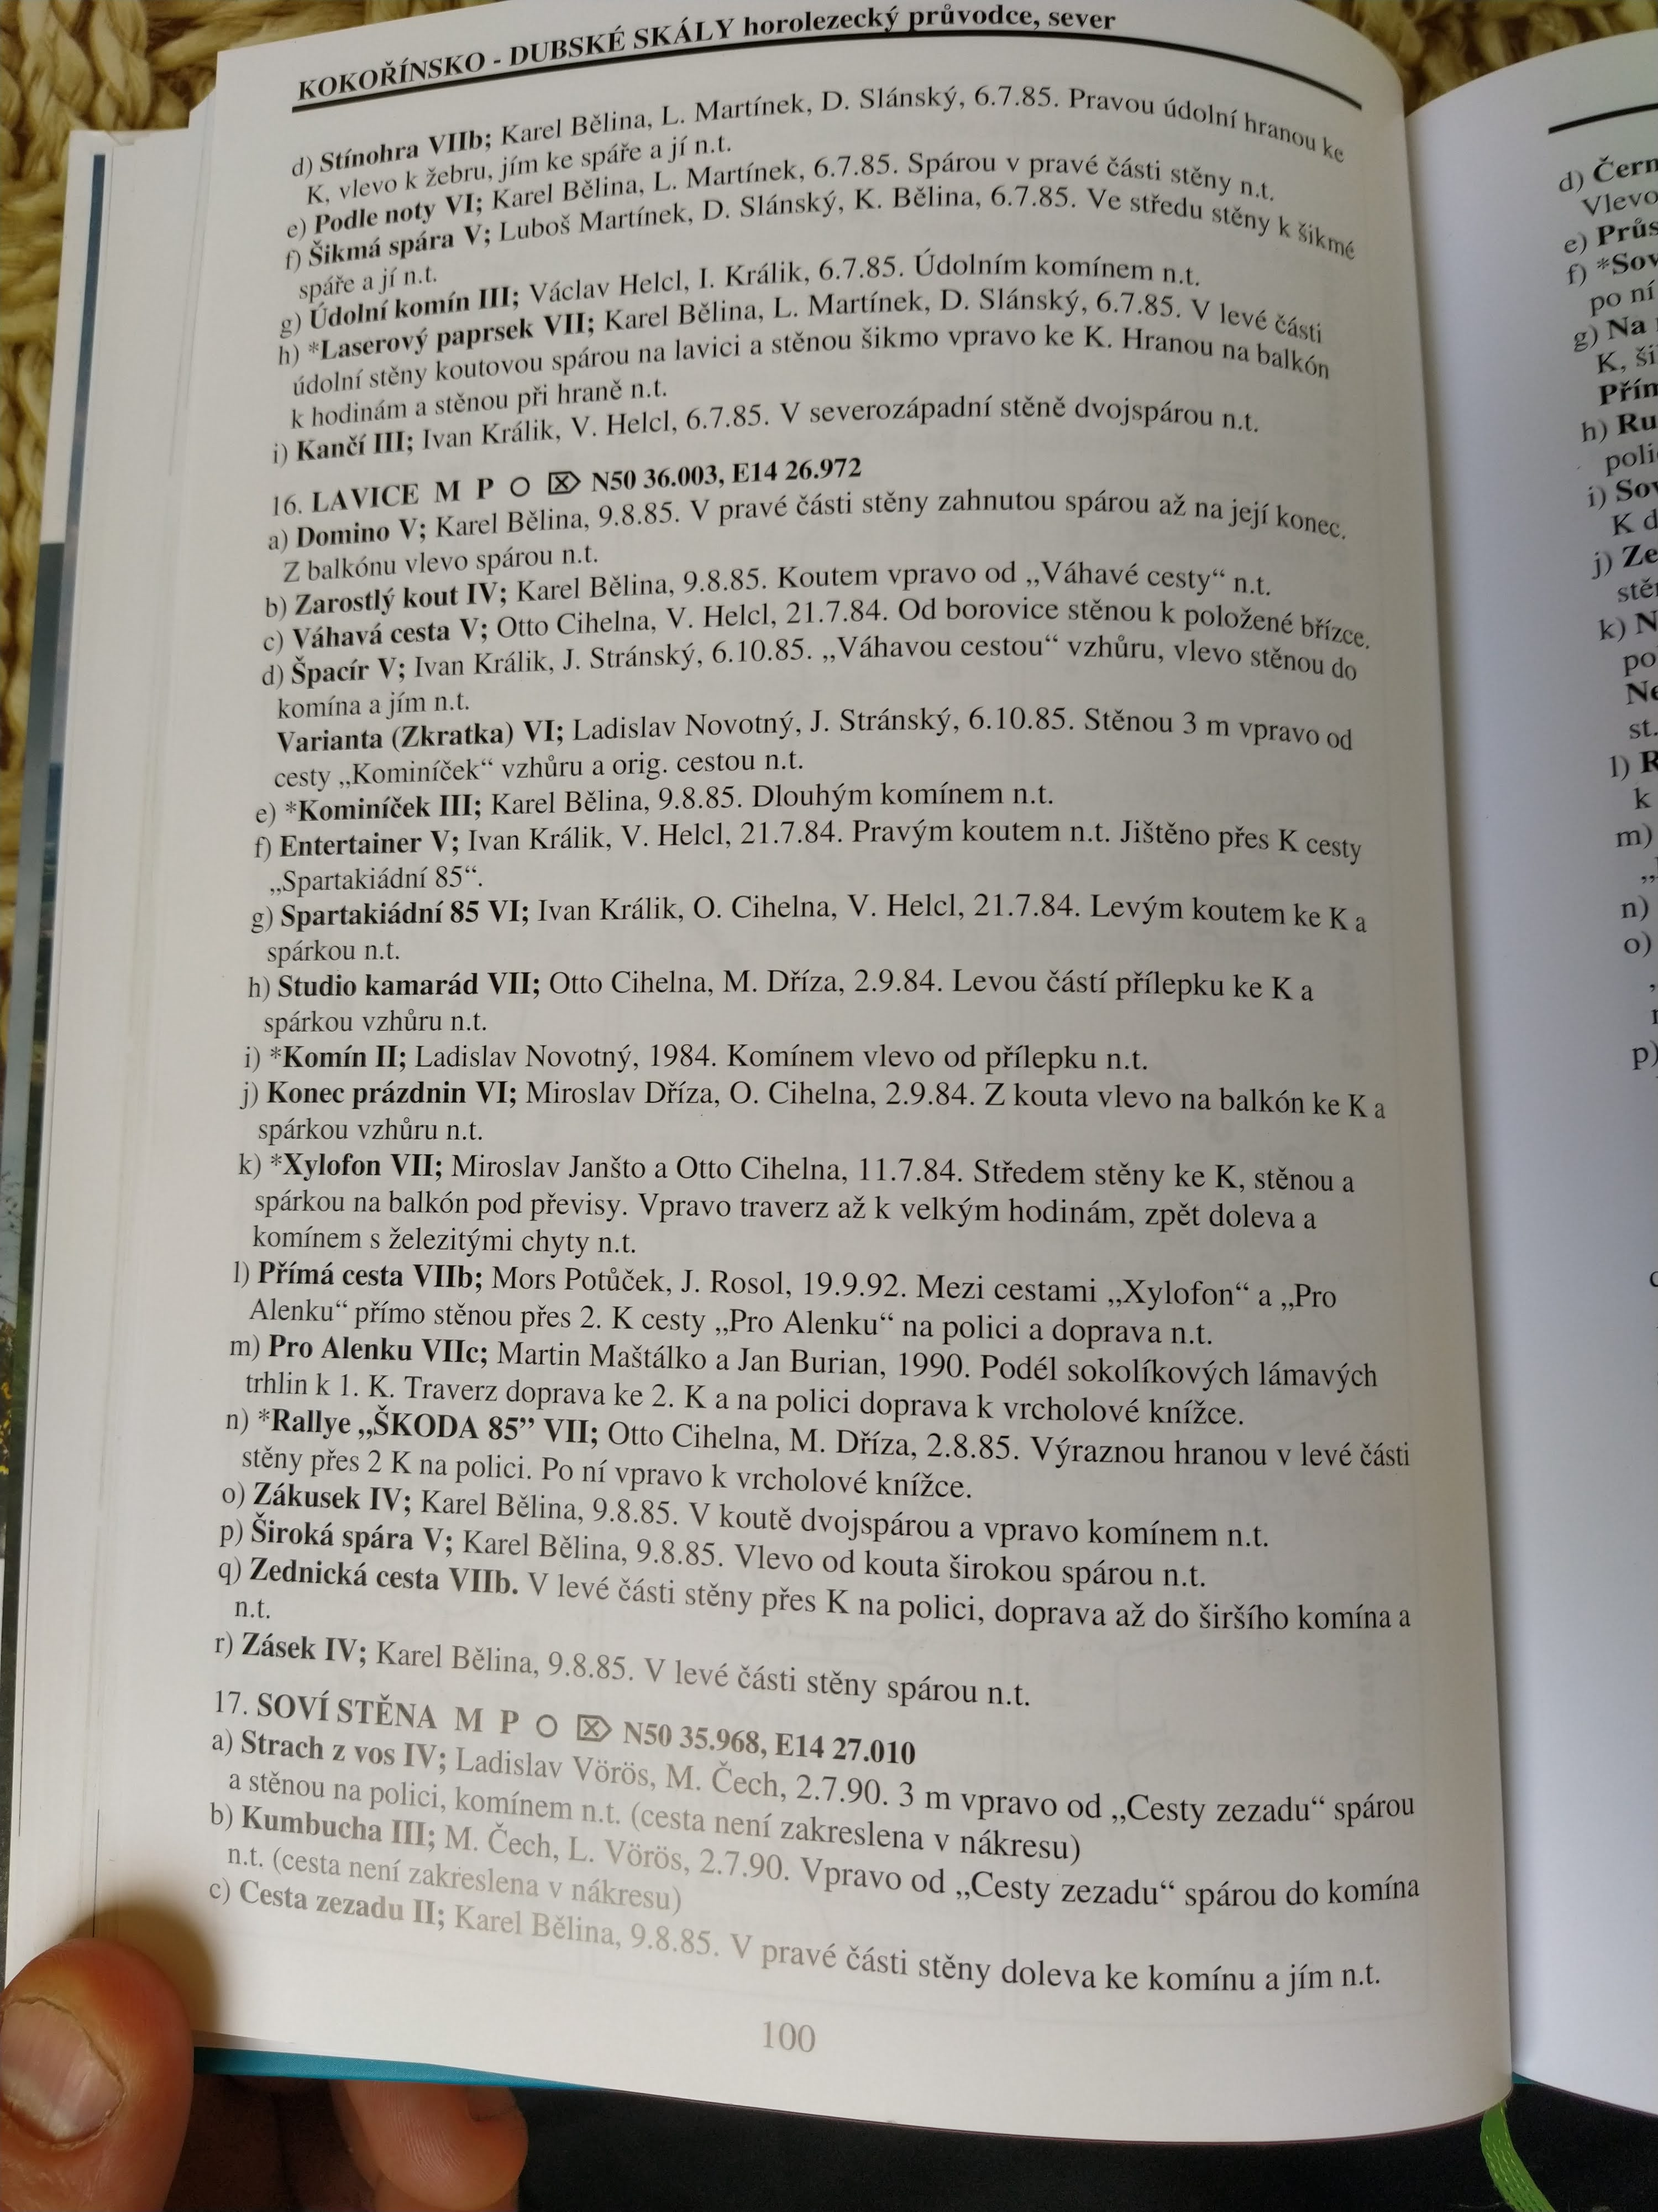

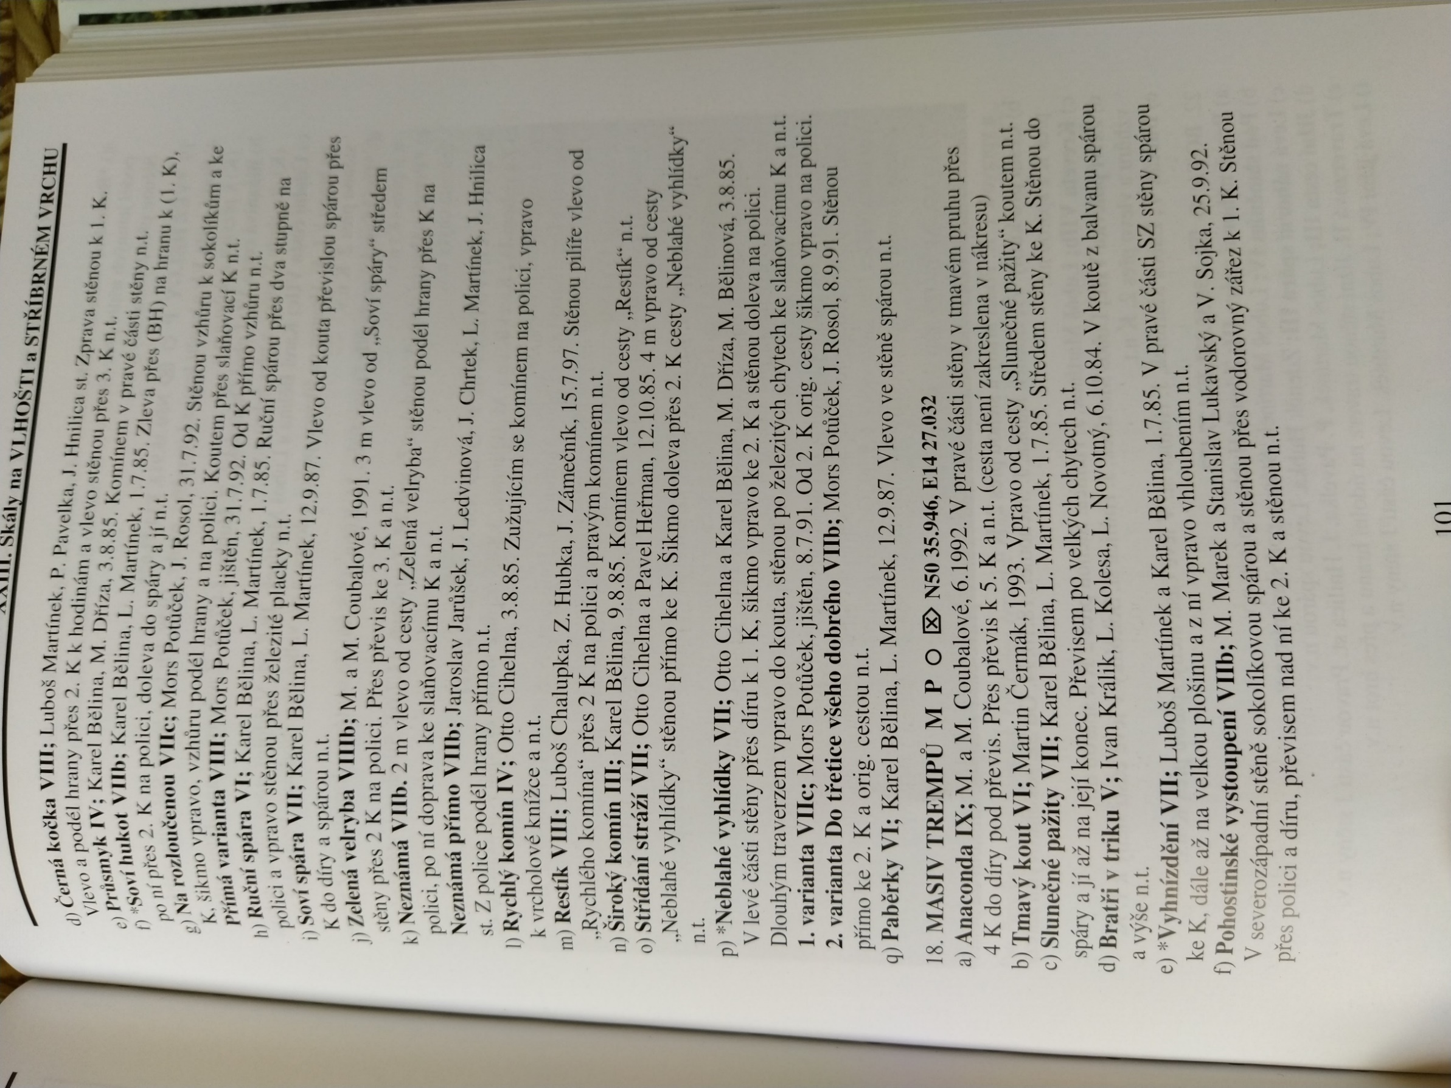

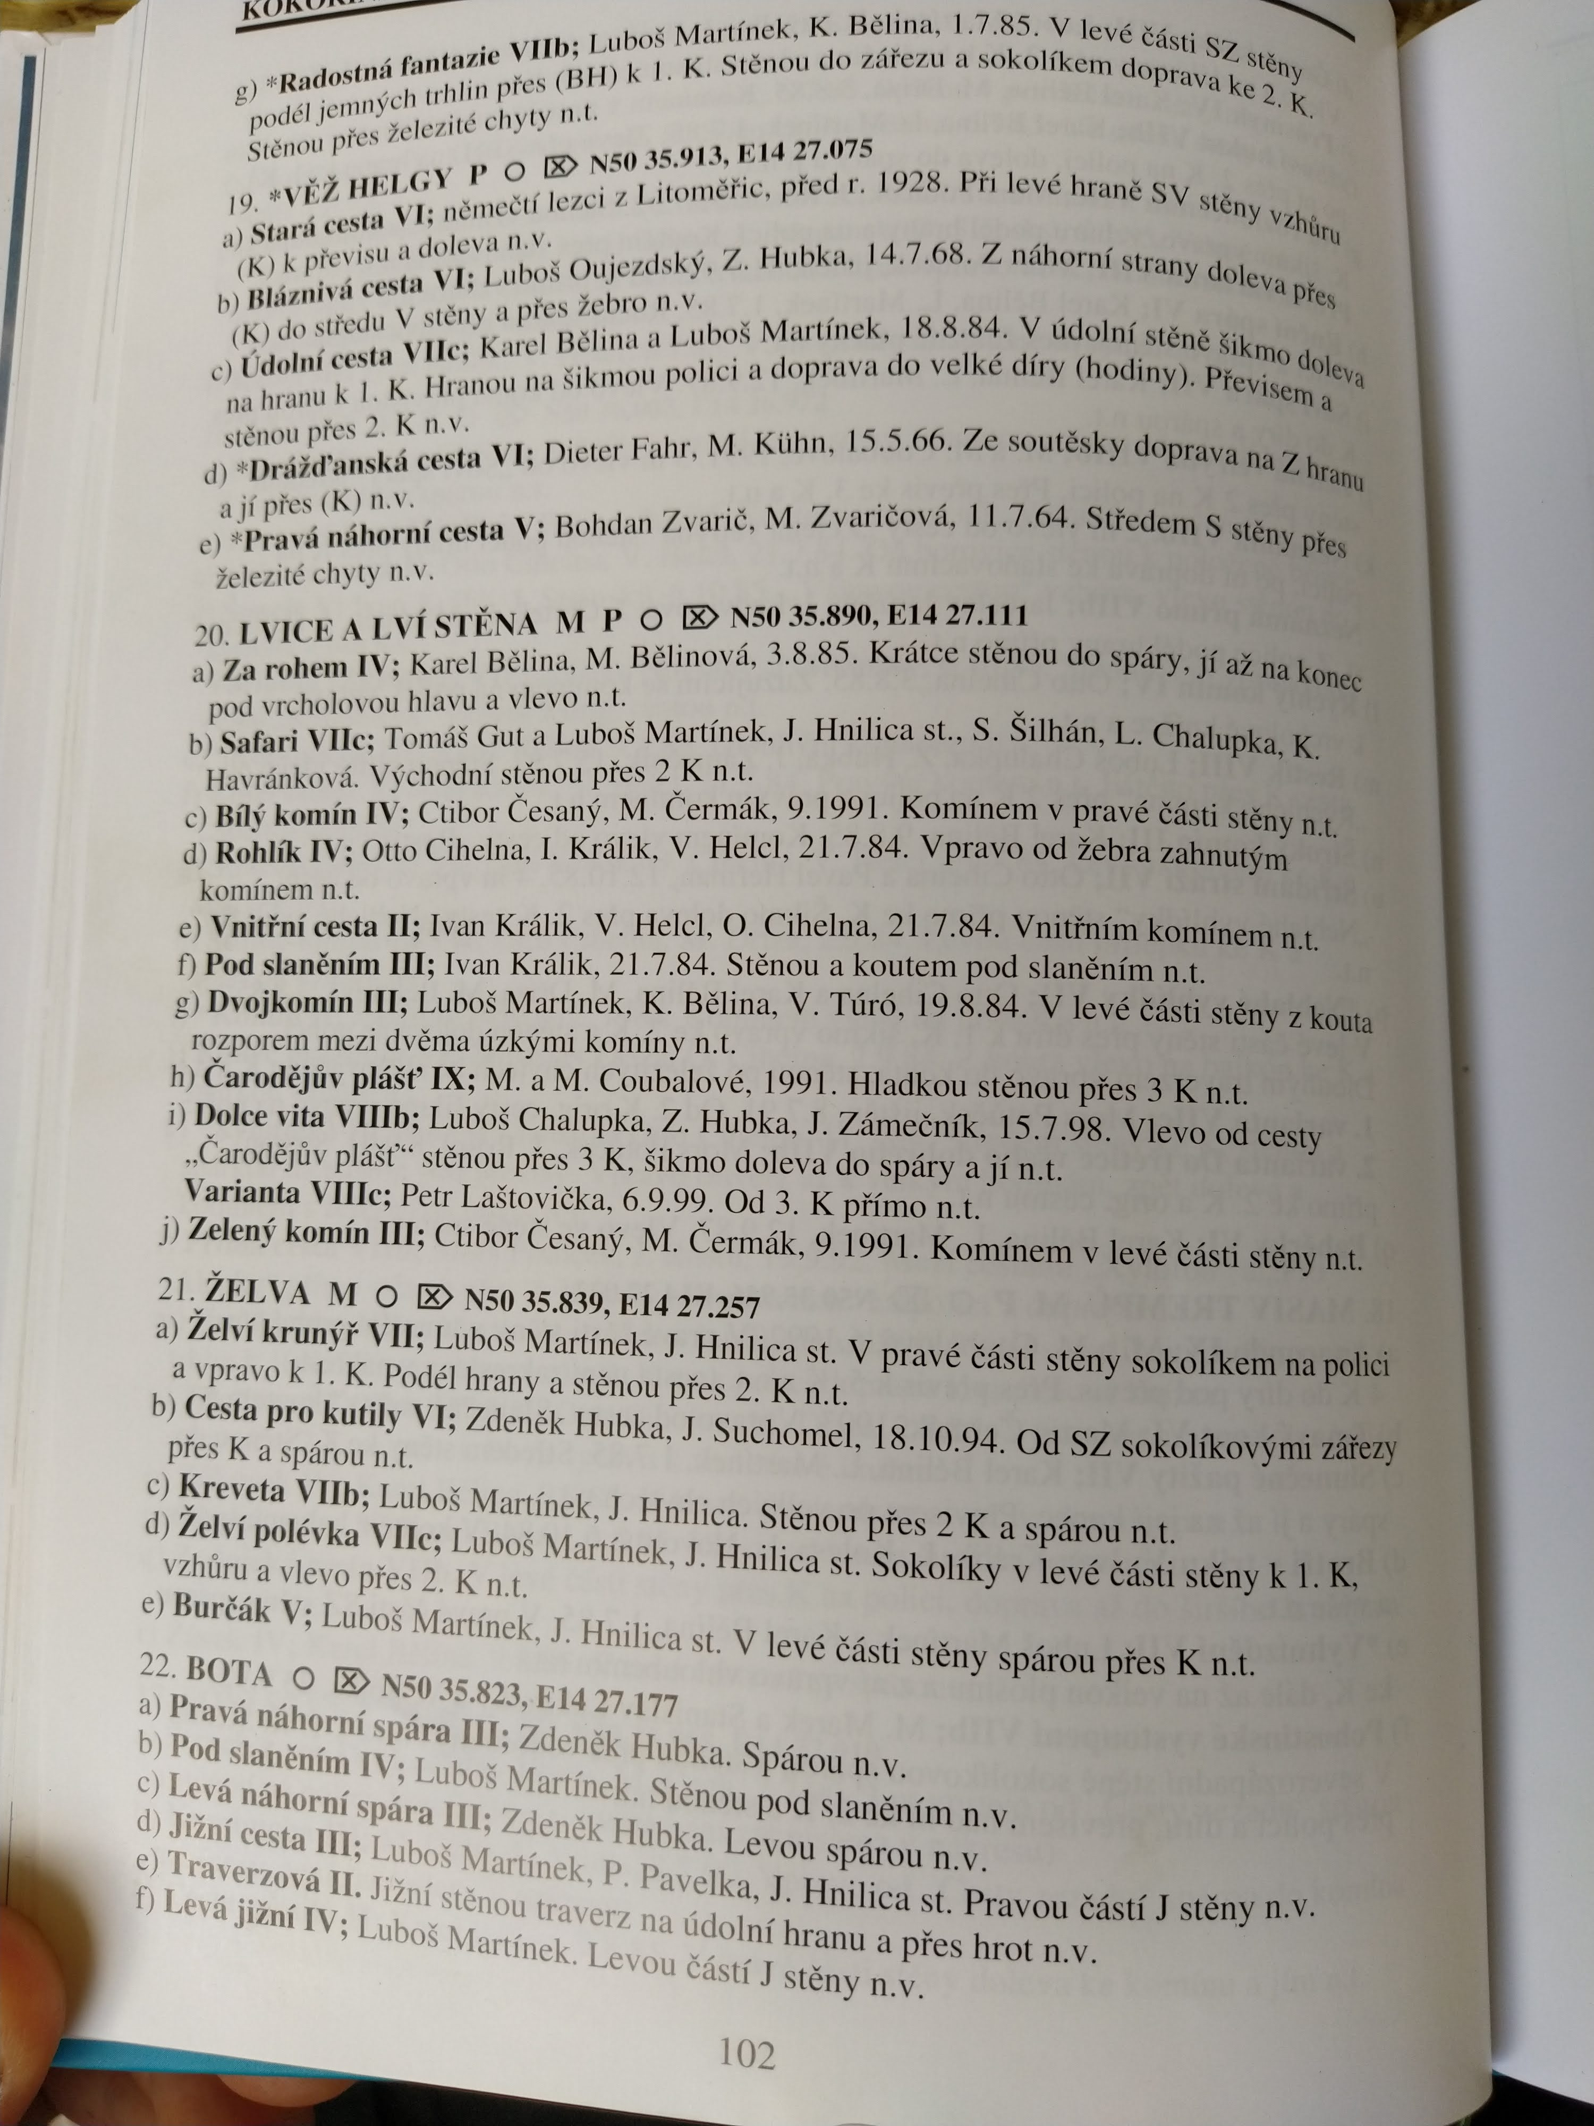

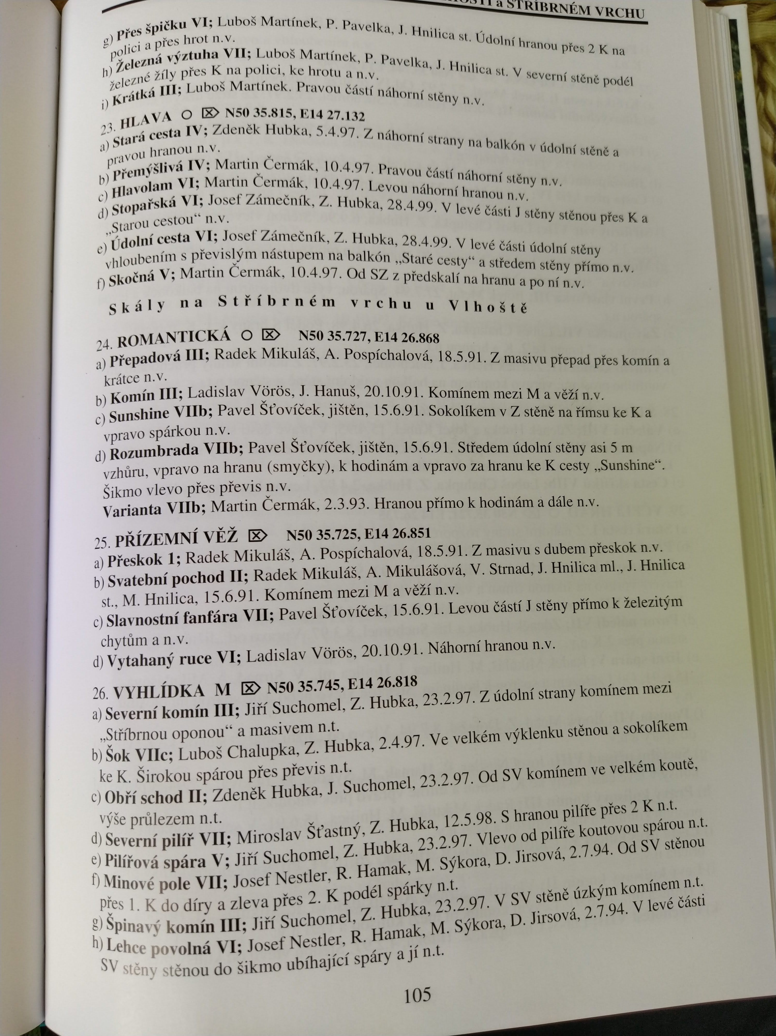

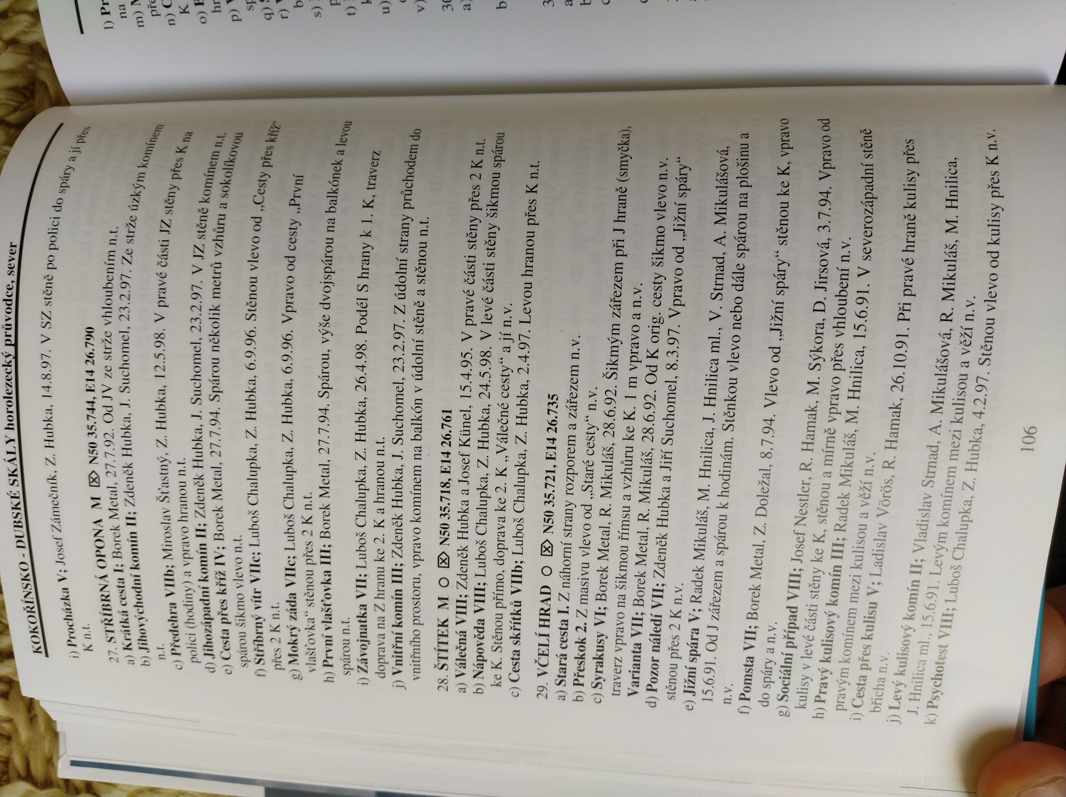

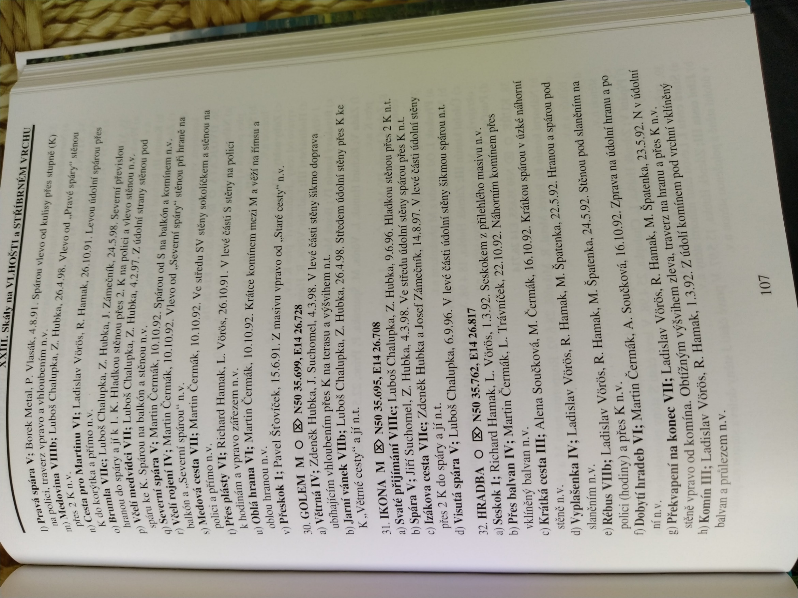

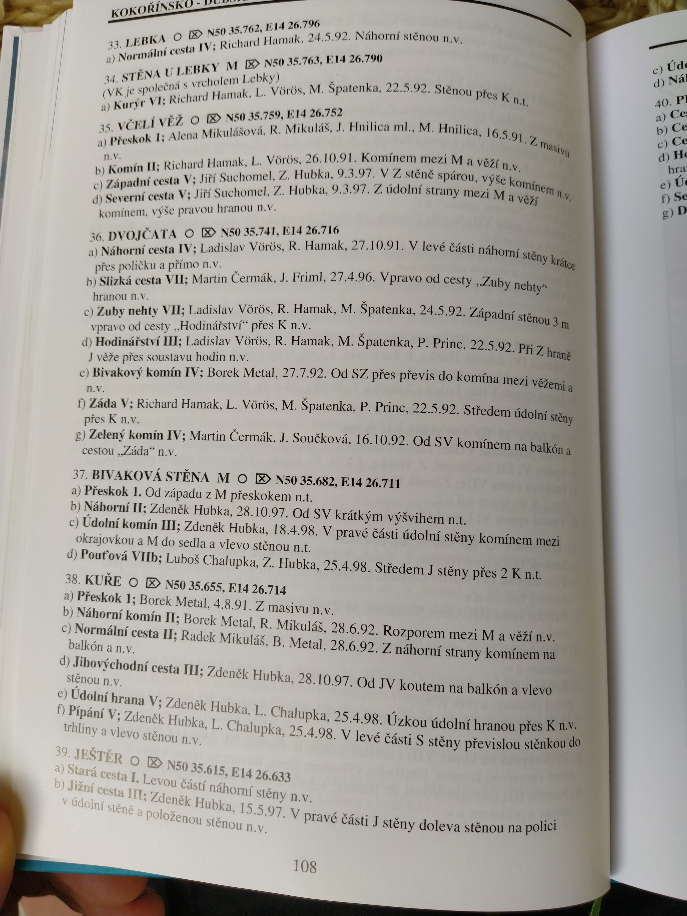

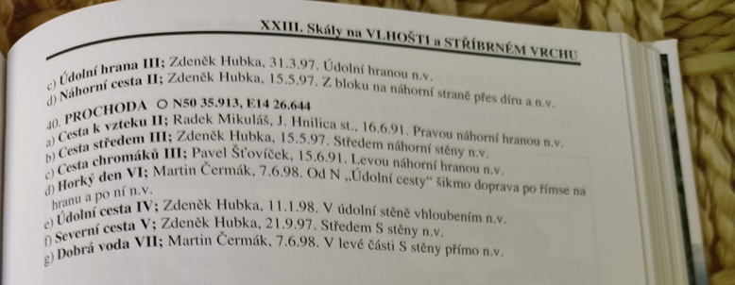

**Z LEZEC.CZ**

**Podle hvezdicek**

|  |
| --- |
|  |
| [**Název**](http://www.lezec.cz/cesty.php?sort=1&kl1=&kl2=&cuid=&cobl=566c686f9a9dh&csek=h&topcr=&cpol=&cchr=) | [**Kl.**](http://www.lezec.cz/cesty.php?sort=2&kl1=&kl2=&cuid=&cobl=566c686f9a9dh&csek=h&topcr=&cpol=&cchr=) | [**Sektor**](http://www.lezec.cz/cesty.php?sort=3&kl1=&kl2=&cuid=&cobl=566c686f9a9dh&csek=h&topcr=&cpol=&cchr=) |  | **http://www.lezec.cz/images/small/ardo.gif**[**\***](http://www.lezec.cz/cesty.php?sort=9&kl1=&kl2=&cuid=&cobl=566c686f9a9dh&csek=h&topcr=&cpol=&cchr=) |
| [Staré Pověsti České](http://www.lezec.cz/cesta.php?key=71283) | Xb | Kóta 317 |  | 8 |
| [Bílinská Cesta](http://www.lezec.cz/cesta.php?key=71290) | VIIb | Jezevčí Stěna |  | 8 |
| [Karavana](http://www.lezec.cz/cesta.php?key=7705) | IXb | Masiv Slunce |  | 7 |
| [Qimsa Cruz](http://www.lezec.cz/cesta.php?key=7712) | IXb | Dlouhá Stěna |  | 7 |
| [Clementine](http://www.lezec.cz/cesta.php?key=7715) | IXb | Masiv Slunce |  | 7 |
| [Sváteční Odpol. Sl. Vendelíny](http://www.lezec.cz/cesta.php?key=7720) | IXc | Dlouhá Stěna |  | 7 |
| [Podle Noty](http://www.lezec.cz/cesta.php?key=49053) | VI | Opičí Stěna |  | 7 |
| [Pekelná Hudba](http://www.lezec.cz/cesta.php?key=71284) | IXb | Kóta 317 |  | 7 |
| [Létající Holanďan](http://www.lezec.cz/cesta.php?key=71288) | IXb | Jezevčí Stěna |  | 7 |
| [Hokejka](http://www.lezec.cz/cesta.php?key=77869) | VIIb | Palcát A Stěna Palcátu |  | 7 |
| [Zrcadlo Vzpomínek](http://www.lezec.cz/cesta.php?key=86000) | VIIIc | Kóta 317 |  | 7 |
| [Soví Hukot](http://www.lezec.cz/cesta.php?key=87403) | VIIb | Soví Stěna |  | 7 |
| [Čarodějův Plášť](http://www.lezec.cz/cesta.php?key=7719) | IXa | Lvice A Lví Stěna |  | 6 |
| [Plazení Zakázáno](http://www.lezec.cz/cesta.php?key=77868) | VIIa | Dlouhá Stěna |  | 6 |
| [Pravá Náhorní](http://www.lezec.cz/cesta.php?key=9639) | V | Věž Helgy |  | 3 |
| [Železná Neděle](http://www.lezec.cz/cesta.php?key=109217) | VIIIc | Masiv Slunce |  | 3 |

**Podle obtiznosti**

|  |  |  |  |
| --- | --- | --- | --- |
| [**Název**](http://www.lezec.cz/cesty.php?sort=1&kl1=&kl2=&cuid=&cobl=566c686f9a9dh&csek=h&topcr=&cpol=&cchr=) | **http://www.lezec.cz/images/small/arup.gif**[**Kl.**](http://www.lezec.cz/cesty.php?sort=102&kl1=&kl2=&cuid=&cobl=566c686f9a9dh&csek=h&topcr=&cpol=&cchr=) | [**Sektor**](http://www.lezec.cz/cesty.php?sort=3&kl1=&kl2=&cuid=&cobl=566c686f9a9dh&csek=h&topcr=&cpol=&cchr=) | [**\***](http://www.lezec.cz/cesty.php?sort=109&kl1=&kl2=&cuid=&cobl=566c686f9a9dh&csek=h&topcr=&cpol=&cchr=) |
| [Vnitřní Cesta](http://www.lezec.cz/cesta.php?key=66600) | II | Lvice A Lví Stěna |  |
| [Komín](http://www.lezec.cz/cesta.php?key=71305) | II | Jezevec |  |
| [Pod Slaněním](http://www.lezec.cz/cesta.php?key=67104) | III | Lvice A Lví Stěna |  |
| [Černý Komín](http://www.lezec.cz/cesta.php?key=71293) | III | Jezevčí Stěna |  |
| [Komín](http://www.lezec.cz/cesta.php?key=71361) | III | Kladivo |  |
| [Zákusek](http://www.lezec.cz/cesta.php?key=49055) | IV | Lavice |  |
| [Koutová Cesta](http://www.lezec.cz/cesta.php?key=63263) | IV | Čintamani A Ptáci |  |
| [Hravá Cesta](http://www.lezec.cz/cesta.php?key=63264) | IV | Palcát |  |
| [Přemýšlivá](http://www.lezec.cz/cesta.php?key=66599) | IV | Hlava |  |
| [Rychlý Komín](http://www.lezec.cz/cesta.php?key=66601) | IV | Soví Stěna |  |
| [První Cesta](http://www.lezec.cz/cesta.php?key=67096) | IV | Masiv Slunce |  |
| [Zimní Stěna](http://www.lezec.cz/cesta.php?key=71306) | IV | Jezevec |  |
| [Pravá Náhorní](http://www.lezec.cz/cesta.php?key=9639) | V | Věž Helgy | 3 |
| [Pravá Náhorní Cesta](http://www.lezec.cz/cesta.php?key=29253) | V | Věž Helgy |  |
| [Sedavá](http://www.lezec.cz/cesta.php?key=47944) | V | Kladivo |  |
| [Šikmá Spára](http://www.lezec.cz/cesta.php?key=49052) | V | Opičí Stěna |  |
| [Enterteiner](http://www.lezec.cz/cesta.php?key=49054) | V | Lavice |  |
| [Váhavá Cesta](http://www.lezec.cz/cesta.php?key=55885) | V | Lavice |  |
| [Stínová Hrana](http://www.lezec.cz/cesta.php?key=25186) | VI | Jezevčí Stěna |  |
| [Podle Noty](http://www.lezec.cz/cesta.php?key=49053) | VI | Opičí Stěna | 7 |
| [Fidlovačka Poprvé](http://www.lezec.cz/cesta.php?key=63262) | VI | Zlaté Jablko |  |
| [Spartakiádní 85](http://www.lezec.cz/cesta.php?key=65178) | VI | Lavice |  |
| [Údolní Cesta](http://www.lezec.cz/cesta.php?key=68369) | VI | Zlaté Jablko |  |
| [Vlnobití 3. Varianta](http://www.lezec.cz/cesta.php?key=68684) | VI | Masiv Slunce |  |
| [Přes Železo](http://www.lezec.cz/cesta.php?key=71286) | VI | Kóta 317 |  |
| [Severní Stěna](http://www.lezec.cz/cesta.php?key=71307) | VI | Jezevec |  |
| [Východní](http://www.lezec.cz/cesta.php?key=71358) | VI | Kladivo |  |
| [Cesta Středem](http://www.lezec.cz/cesta.php?key=71362) | VI | Kladivo |  |
| [Stará Cesta](http://www.lezec.cz/cesta.php?key=87417) | VI | Věž Helgy |  |
| [Plazení Zakázáno](http://www.lezec.cz/cesta.php?key=77868) | VIIa | Dlouhá Stěna | 6 |